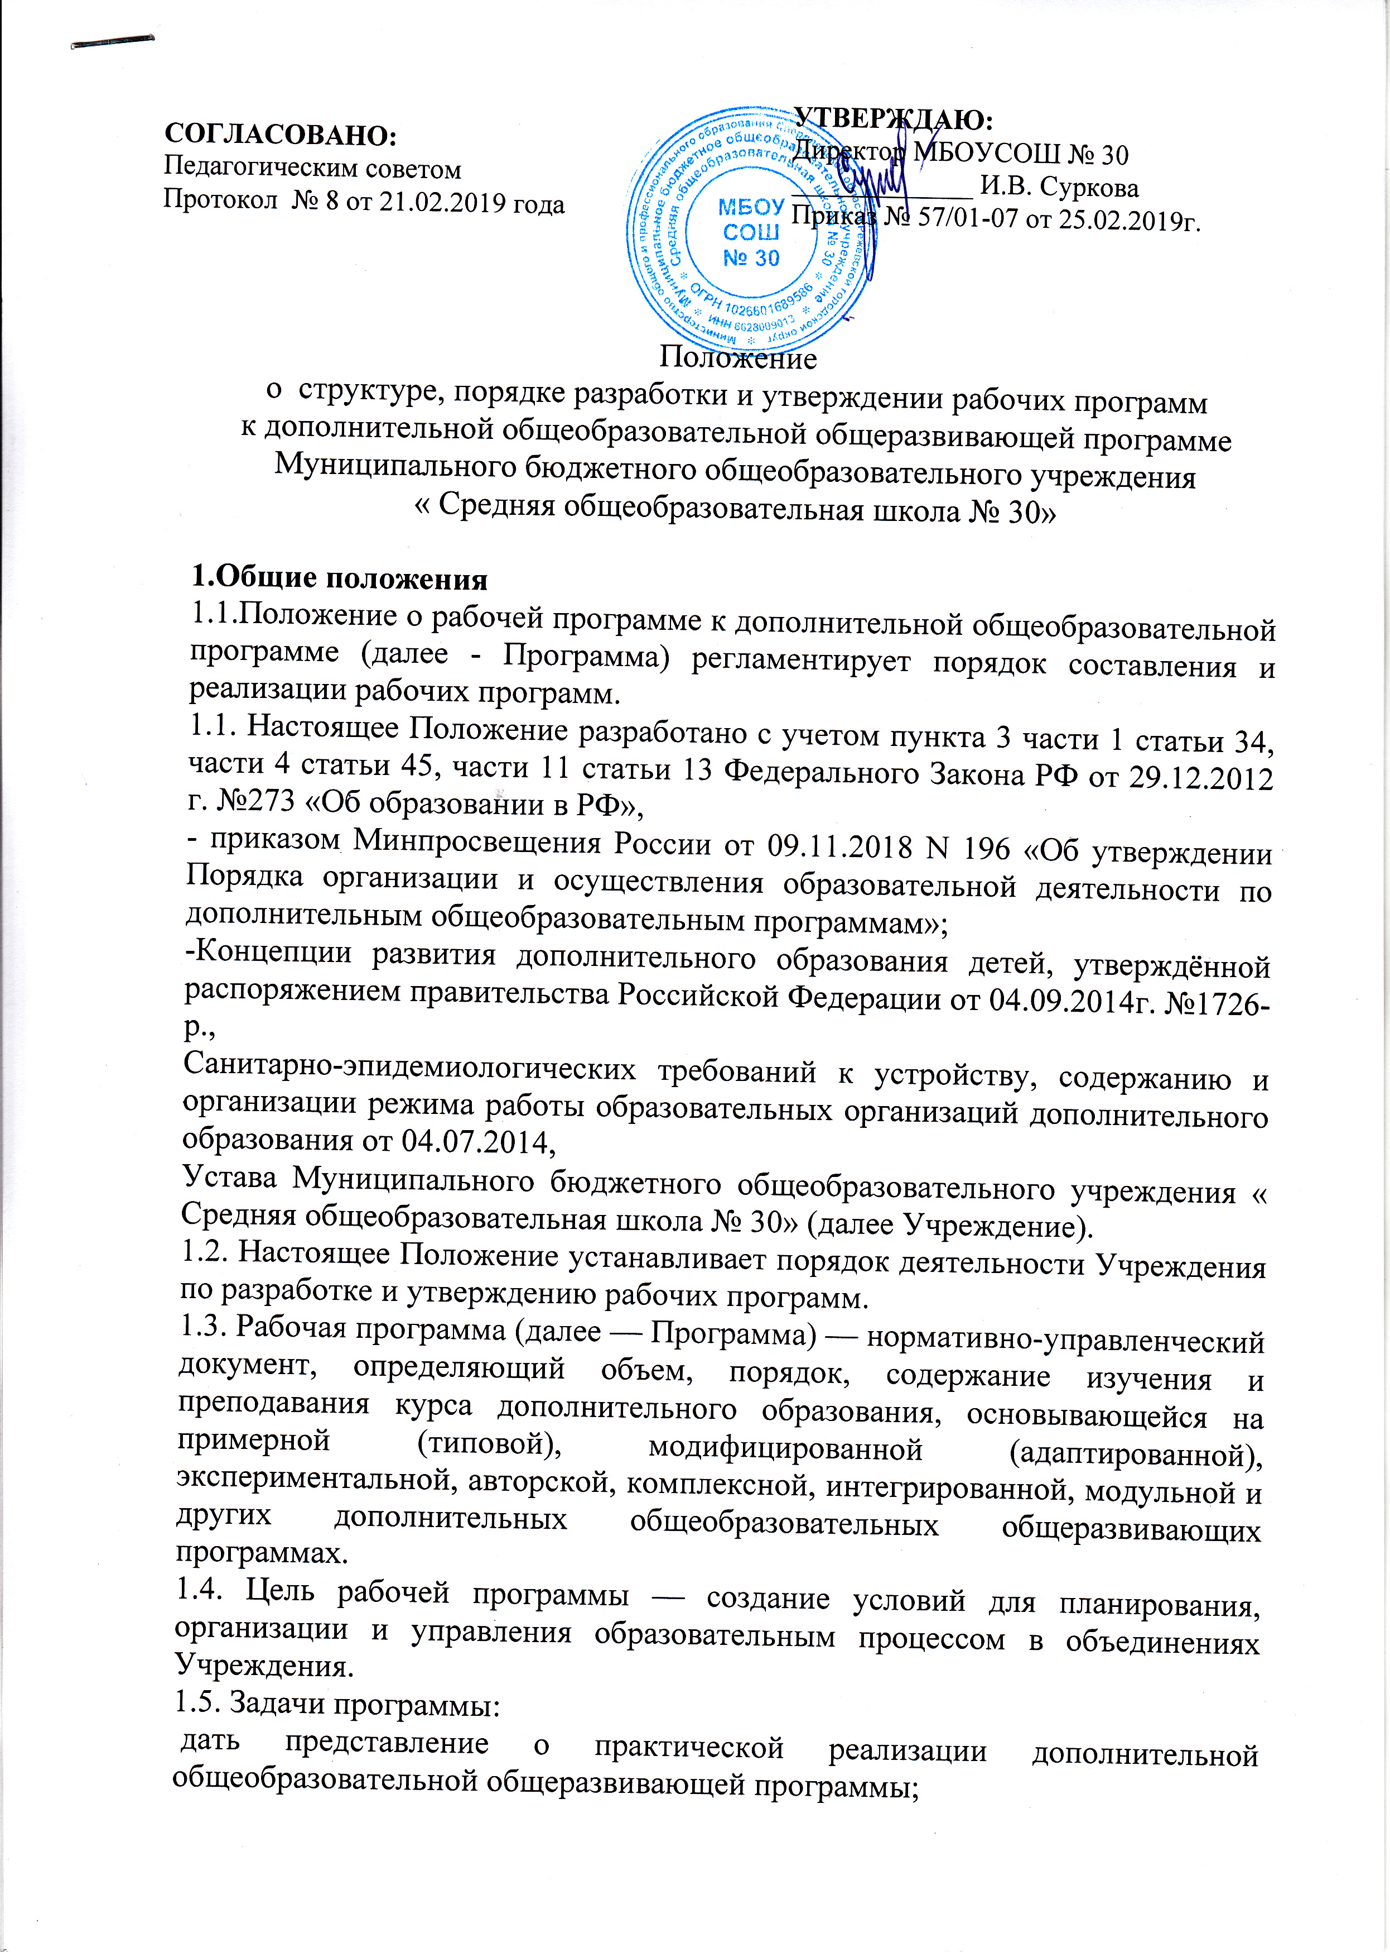конкретизировать содержание, объем, порядок реализации дополнительной общеобразовательной общеразвивающей программы с учетом целей, задач и особенностей учебно-воспитательной деятельности и контингента обучающихся.
Функции рабочей программы:
нормативная - документ обязательный для выполнения в полном объеме;
целеполагания – документ, определяющий ценности и цели для достижения результатов дополнительной общеобразовательной общеразвивающей программы;
определяющая - определяет содержание образования, подлежащего усвоению обучающимися;
процессуальная - определяет логическую последовательность усвоения элементов содержания, организационные формы и методы, обучения.

II. Технология разработки и утверждения рабочей программы
2.1. Рабочая программа составляется педагогом дополнительного образования на текущий учебный год в соответствии с реализуемой им дополнительной общеобразовательной общеразвивающей программой.
2.2. Рабочая программа составляется на каждый год обучения.
2.3. Проектирование содержания образования осуществляется индивидуально каждым педагогом в соответствии с уровнем его профессионального мастерства и авторским видением образовательной области.
2.4. Программа рассматривается на Педагогическом совете и утверждается приказом директора Учреждения
2.5. Все изменения, дополнения, вносимые педагогом в Программу в течение учебного года, должны быть согласованы с Педагогическим советом.
2.6. Федеральным законом от 29 декабря 2012 г. № 273-ФЗ «Об образовании в Российской Федерации» не определены требования к рабочей программе. Педагог дополнительного образования может вносить коррективы во все структурные элементы (не более 25%) взятой за основу дополнительной общеобразовательной общеразвивающей программы с учётом особенностей своей образовательной организации и особенностей обучающихся. Например, определять новый порядок изучения материала, изменять количество часов, вносить изменения в содержание изучаемой темы, дополнять требования к уровню подготовки обучающихся. Программа одновременно может являться рабочей, если отражает фактическую деятельность педагога дополнительного

III. Содержание и структура рабочей программы.
3.1. Содержание рабочей программы должно быть направлено на:
- создание условий для развития личности ребенка;
- развитие мотивации личности ребенка к познанию и творчеству;
- обеспечение эмоционального благополучия ребенка;
- приобщение обучающихся к общечеловеческим ценностям;
- профилактику асоциального поведения;
- создание условий для социального, культурного и профессионального самоопределения, творческой самореализации личности ребенка, его интеграцию в системе мировой и отечественной культур;
- укрепление психического и физического здоровья детей;
- взаимодействие педагога дополнительного образования с семьей.
3.2. Структура рабочей программы включает в себя следующие элементы:
Титульный лист
Раздел № 1 «Комплекс основных характеристик программы»:
- пояснительная записка;
- цель и задачи программы;
- содержание программы
- планируемые результаты;
Раздел № 2 «Комплекс организационно-педагогических условий»:
- календарный планирование;
- оценочные материалы;
- методические материалы;
Пояснительная записка - структурный элемент программы, поясняющий актуальность изучения данного курса, его задачи, специфику текущего года.
В тексте пояснительной записки указывается:
Направленность дополнительной общеобразовательной общеразвивающей программы. Изменения содержания, необходимые для обучения в текущем учебном году и их обоснование (информация об изменении содержательной части дополнительной общеразвивающей программы, обоснование изменений, причины замены тем).
Цель рабочей программы на текущий учебный год для конкретной учебной группы. Задачи на текущий учебный год для конкретной учебной группы.
Режим занятий в текущем учебном году (указать продолжительность и количество занятий в неделю, продолжительность учебного часа, если она отличается от академического часа).
Формы занятий - пояснить, чем обусловлен выбор конкретных форм учебных занятий и их сочетание между собой.
Планируемые результаты в текущем учебном году и форма проведения промежуточной и итоговой аттестации. В этом разделе необходимо сформулировать: - требования к знаниям и умениям, которые приобретут учащиеся в процессе занятий по программе за текущий учебный год; - качества личности, которые могут быть развиты у учащихся в результате занятий данным видом деятельности
Календарный учебный график - структурный элемент программы, составляется в форме таблицы, содержащий наименование тем занятий с указанием количества времени и календарных сроков проведения каждого занятия. Для написания календарного учебного графика рабочей программы требуется использовать «Учебный план» и «Содержание программы» дополнительной общеобразовательной общеразвивающей программы. Составляется календарное планирование на текущий учебный год .
IV. Ответственность разработчика рабочей программы Педагог дополнительного образования – разработчик рабочей программы несет ответственность за качество и полноту реализации рабочей программы; своевременное проведение аттестации обучающихся и объективность контроля учебных достижений в соответствии с Приказом Минпросвещения России от 09.11.2018 N 196 «Об утверждении Порядка организации и осуществления образовательной деятельности по дополнительным общеобразовательным программам»;
V. Заключительные положения
5. 1 Настоящее Положение принимается на заседании Педагогического Совета Учреждения и утверждается директором Учреждения.
5. 2 Изменения и дополнения в настоящее Положение вносятся на заседании Учреждения и утверждается директором Учреждения
5.3 Положение принимается на неопределенный срок. Изменения и дополнения к Положению принимаются в составе новой редакции, в соответствующем порядке. После принятия предыдущая редакция утрачивает силу.

